WSPÓŁORGANIAZATOR  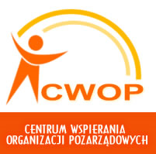  OSTRÓDZKA RADA ORGANIZACJI POZARZĄDOYCH  PATRONAT MEDIALNY  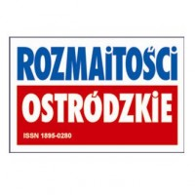      WSPIERAJĄ NAS  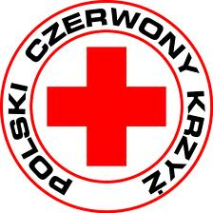 | KARTA ZGŁOSZENIA  TOPPO 2014  Kartę zgłoszenia należy przesłać/dostarczyć do Centrum Użyteczności Publicznej: 14-100 Ostróda, ul. Jana III Sobieskiego 9, pok. 213 (budynek CUP)  lube-mail: kultura@powiat.ostroda.pl do dnia 1 września 2014 r.  - Forma udziału w targach:  - własne stoisko  - udział w programie artystycznym  - tylko zwiedzający  - tylko udział w programie artystycznym (patrz pkt. 2)  2. Wybór miejsca w CUP  - budynek CUP  - dziedziniec CUP  3. Udział w programie artystycznym. Max 10 min. Proszę opisać formę, liczbę osób prezentujących, czas trwania, potrzeby (np. występ chóru, 15 osób, 10 min., potrzebny mikrofon)  ………………………………………………………………………………………...  ………………………………………………………………………………………...  4. Liczba osób uczestniczących – dotyczy tylko organizacji wystawiających stoisko  - ……….. osób  5. Zgłoszenie potrzeby uzyskania porady, konsultacji  - Imię i nazwisko: ……………………………………………………………………………  - Adres e-mail: …………………………………… Telefon………………………………...  - Zakres porady/konsultacji ………………………………………………………….
  Pełna nazwa organizacji
  Adres
  Telefon
  e-mail
  www
  Osoba do kontaktu
  w sprawie Targów
  (imię i nazwisko, telefon, e-mail)

